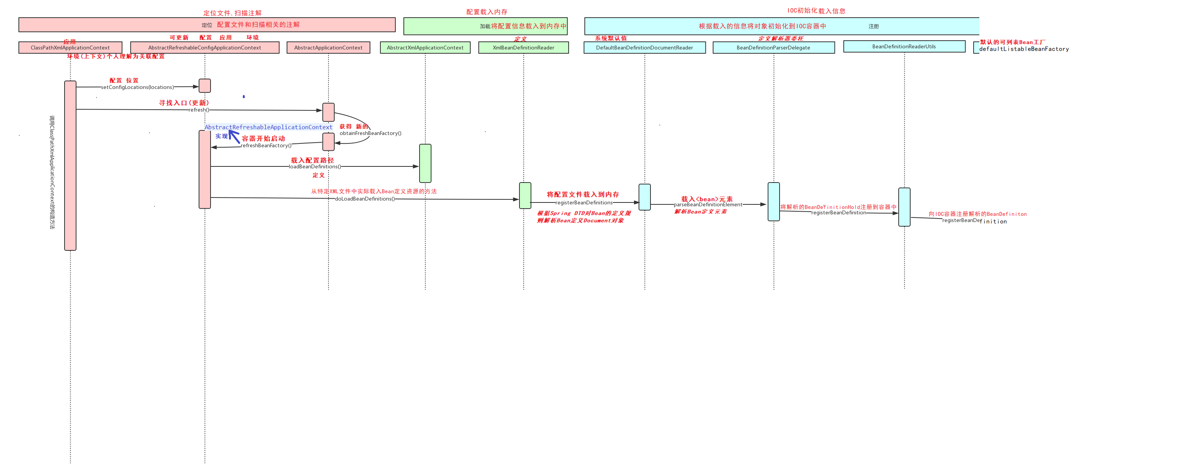
跳 跳 跳 跳

跳 跳 跳 跳 跳

跳

